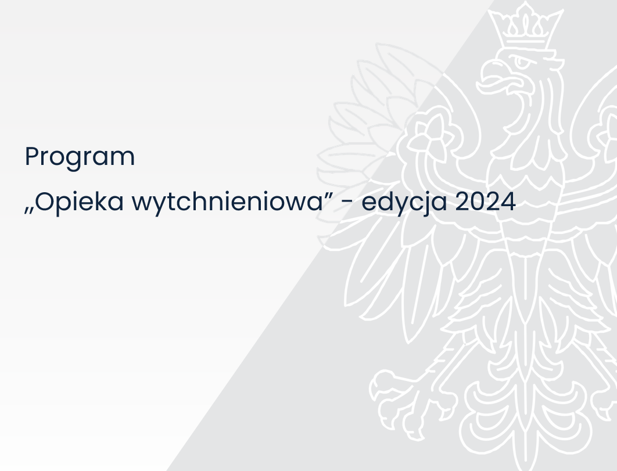

Nabór zgłoszeń do Programu „Opieka wytchnieniowa” dla Jednostek Samorządu Terytorialnego – edycja 2024
W związku z zamiarem złożenia wniosku w Programie „Opieka wytchnieniowa” dla Jednostek Samorządu Terytorialnego – edycja 2024, Gminny Ośrodek Pomocy Społecznej w Wohyniu informuje o rozpoczęciu wstępnej rekrutacji do Programu celem określenia zainteresowania tym rodzajem wsparcia przez potencjalnych adresatów Programu na terenie Gminy Wohyń.
Zgłoszenia należy dokonać składając kartę zgłoszenia wraz z klauzulą informacyjną.
Wzór Karty zgłoszenia stanowi załącznik nr 1 do niniejszego ogłoszenia.
Wzór klauzuli informacyjnej stanowi załącznik nr 2 do niniejszego ogłoszenia.
Karty zgłoszenia przyjmowane będą do dnia 14 listopada 2023 r. w Gminnym Ośrodku Pomocy Społecznej w Wohyniu, ul. Średnia 26, 21-310 Wohyń.
Karty zgłoszenia można przesyłać pocztą tradycyjną na adres ww. jednostki lub pocztą elektroniczną na adres e-mail: gops@wohyn.home.pl lub składać osobiście w siedzibie Ośrodka w godzinach pracy urzędu tj. (pon. 8.00 -16.00, wt. - śr. 7.30-15.30).
Z uwagi na krótki termin aplikowania o środki na realizację Programu, wypełnione dokumenty można także składać całodobowo w skrzynce podawczej (przy wejściu do GOPS w Wohyniu od strony ul. Nadrzecznej).
Karty zgłoszenia mogą składać członkowie rodzin lub opiekunowie sprawujący bezpośrednią opiekę nad:
1) dziećmi do ukończenia 16. roku życia posiadającymi orzeczenie o niepełnosprawności lub
2) osobami niepełnosprawnymi posiadającymi:
a) orzeczenie o znacznym stopniu niepełnosprawności
albo
b) orzeczenie traktowane na równi z orzeczeniem o znacznym stopniu niepełnosprawności, zgodnie z art. 5 i art. 62 ustawy z dnia 27 sierpnia 1997 r. o rehabilitacji zawodowej i społecznej oraz zatrudnianiu osób niepełnosprawnych
– którzy wymagają usług opieki wytchnieniowej.
Usługi opieki wytchnieniowej przysługują w przypadku zamieszkiwania członka rodziny lub opiekuna, o których mowa wyżej, we wspólnym gospodarstwie domowym z osobą z niepełnosprawnością, która wymaga stałej opieki w zakresie potrzeb życia codziennego. Aktywność zawodowa, nie wyklucza członka rodziny lub opiekuna z możliwości uzyskania usługi opieki wytchnieniowej.
Program zakłada wsparcie finansowe w zakresie świadczenia usług opieki wytchnieniowej, w ramach pobytu dziennego i pobytu całodobowego.
Uczestnik, któremu przyznano pomoc w postaci usługi opieki wytchnieniowej nie ponosi odpłatności za realizację usługi w ramach Programu.
W ramach usługi opieki wytchnieniowej zapewniane jest okresowe wsparcie w zabezpieczeniu potrzeb osoby z niepełnosprawnością, w zastępstwie członków rodziny lub opiekunów sprawujących na co dzień bezpośrednią opiekę.
Rodzaj i zakres godzinowy usług opieki wytchnieniowej powinien być uzależniony od osobistej sytuacji uczestnika Programu, z uwzględnieniem stopnia i rodzaju niepełnosprawności osoby z niepełnosprawnością, nad którą uczestnik Programu sprawuje opiekę.
Usługi opieki wytchnieniowej mogą być świadczone przede wszystkim przez osoby wskazane przez uczestnika Programu w Karcie zgłoszenia lub osoby niebędące członkami rodziny osoby z niepełnosprawnością, opiekunami osoby z niepełnosprawnością lub osobami faktycznie zamieszkującymi razem z osobą z niepełnosprawnością, które posiadają odpowiednie kwalifikacje i doświadczenie, szczegółowo określone w Programie.
Szczegółowe informacje o Programie znajdują się pod linkiem: https://niepelnosprawni.gov.pl/a,1488,nabor-wnioskow-w-ramach-programu-resortowego-ministra-rodziny-i-polityki-spolecznej-opieka-wytchnieniowa-dla-jednostek-samorzadu-terytorialnego-edycja-2024

